
CELLO E ORLANDO,
RELATÓRIO DE SOLICITAÇÕES – SERVIÇOS DE INFORMAÇÃO AO CIDADÃO – SIC
MAIO/2020

RELATÓRIO DE SOLICITAÇÕES – SERVIÇOS DE INFORMAÇÃO AO CIDADÃO - SIC
MAIO/2020

RELATÓRIO DE SOLICITAÇÕES – SERVIÇOS DE INFORMAÇÃO AO CIDADÃO - SIC
RELATÓRIO DE SOLICITAÇÕES – SERVIÇOS DE INFORMAÇÃO AO CIDADÃO - SIC
MARÇO/2020

RELATÓRIO DE SOLICITAÇÕES – SERVIÇOS DE INFORMAÇÃO AO CIDADÃO - SIC
RELATÓRIO DE SOLICITAÇÕES – SERVIÇOS DE INFORMAÇÃO AO CIDADÃO - SIC

JANEIRO/2020

RELATÓRIO DE SOLICITAÇÕES – SERVIÇOS DE INFORMAÇÃO AO CIDADÃO - SIC

DEZEMBRO/2019

RELATÓRIO MENSAL DE SOLICITAÇÕES – SIC – MAIO/2020

DEZEMBRO/2017

INTRODUÇÃO
No mês de Maio , o SIC realizou 105 atendimentos com 1 Recurso, sendo que 12 áreas da Companhia foram acionadas para subsidiarem as respostas enviadas aos cidadãos.

MAIO/2020 | QUANTIDADE
Atendimentos | 105
Recurso | 1

TIPO DE INSTÂNCIA DOS RECURSOS RECEBIDOS
- 1 Recurso de “Primeira Instância”

DEMANDA COMPARATIVA COM O MÊS ANTERIOR

DEMANDA COMPARATIVA COM O ANO ANTERIOR

ASSUNTOS MAIS DEMANDADOS

COMPARATIVO POR ASSUNTOS

PERFIL DOS SOLICITANTES

ÁREAS SUBSIDIADORAS
As gerências que mais forneceram subsídios em MAIO foram GPR, GOP, SIC, GCP, GRH, GEF GRI E GJU

RELAÇÃO DE ASSUNTOS E NÚMERO DE SOLICITAÇÕES

Expansão - Projetos/Obras | 66
Desapropriações | 40
Obras | 26
Serviços ao Cliente | 13
Achados e Perdidos | 1
Apoio a estudantes | 12
Operação | 7
Ocorrências | 1
Procedimento Operacional | 2
Relatórios Operacionais | 4
Recursos Humanos | 4
Certidões/Declarações | 1
Concursos | 1
Quadro de Empregados | 1
Salários de Funcionários | 1
Administração/Institucional | 4
Contratos | 4
Site do Metrô | 3
Empresa | 2
Informações Rápidas/Outras | 1
Financeiro | 3
Execução Orçamentária | 3
Processos | 2
Judiciais | 1
Licitatórios | 1
Engenharia/Manutenção | 1
Outros | 1
Bilhetagem | 1
Bilhetes Gratuitos | 1
Meio Ambiente e Sustentabilidade | 1
Empresa | 1
Total Geral | 105

TEMPO MÉDIO DE ATENDIMENTO

Prazos Legais

SOLICITAÇÕES ENCERRADAS

HISTÓRICO DAS SOLICITAÇÕES

RELATÓRIO MENSAL – ACESSOS AO PORTAL DA GOVERNANÇA CORPORATIVA E TRANSPARÊNCIA – MAIO/2020
DEZEMBRO/2017

INTRODUÇÃO

Durante o mês de Maio, o “Portal da Governança Corporativa e Transparência do Metrô” teve 2.811 visitas, com uma média de 90 visitantes/dia. Neste mês, foram registradas 2.2.32 visualizações de páginas e o pico de acesso ocorreu no dia 15/05/2020, com 138 visitantes.

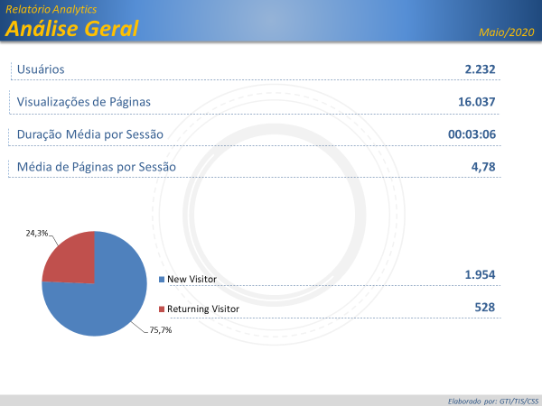

Brasil
2.017
EUA
162
Reino Unido
7
Alemanha
5
Portugal
5
Origem: Países

São Paulo
1.796
Rio de Janeiro
50
Minas Gerais
33
Paraná
21
Distrito Federal
19
Origem: Estados

PÁGINAS MAIS VISITADAS

